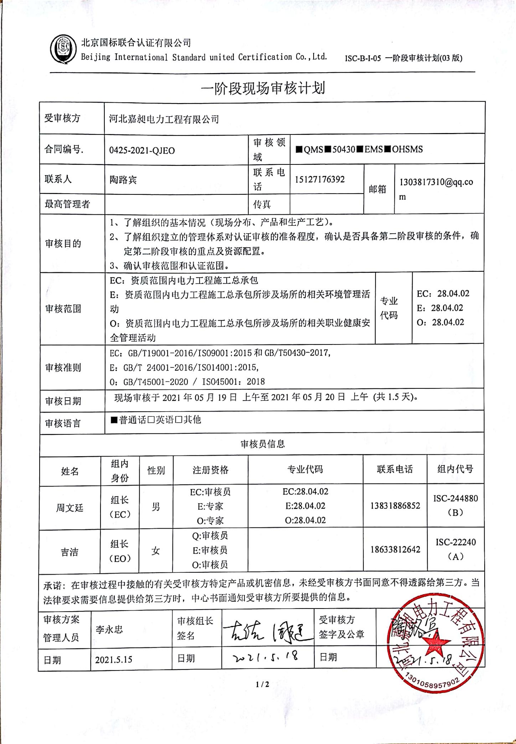一阶段现场审核计划

|  |  |  |  |  |  |  |  |  |  |  |  |  |  |  |
| --- | --- | --- | --- | --- | --- | --- | --- | --- | --- | --- | --- | --- | --- | --- |
| 受审核方 | | | 河北嘉昶电力工程有限公司 | | | | | | | | | | | |
| 合同编号. | | | 0425-2021-QJEO | | | | 审核领域 | ■QMS■50430■EMS■OHSMS | | | | | | |
| 联系人 | | | 陶路宾 | | | | 联系电话 | 15127176392 | | 邮箱 | | 1303817310@qq.com | | |
| 最高管理者 | | |  | | | | 传真 |  | |
| 审核目的 | | | 1、了解组织的基本情况（现场分布、产品和生产工艺）。  2、了解组织建立的管理体系对认证审核的准备程度，确认是否具备第二阶段审核的条件，确定第二阶段审核的重点及资源配置。  3、确认审核范围和认证范围。 | | | | | | | | | | | |
| 审核范围 | | | EC：资质范围内电力工程施工总承包  E：资质范围内电力工程施工总承包所涉及场所的相关环境管理活动  O：资质范围内电力工程施工总承包所涉及场所的相关职业健康安全管理活动 | | | | | | | | 专业  代码 | | EC：28.04.02  E：28.04.02  O：28.04.02 | |
| 审核准则 | | | EC：GB/T19001-2016/ISO9001:2015和GB/T50430-2017,  E：GB/T 24001-2016/ISO14001:2015,  O：GB/T45001-2020 / ISO45001：2018 | | | | | | | | | | | |
| 审核日期 | | | 现场审核于2021年05月19日 上午至2021年05月20日 上午 (共1.5天)。 | | | | | | | | | | | |
| 审核语言 | | | ■普通话□英语□其他 | | | | | | | | | | | |
| 审核员信息 | | | | | | | | | | | | | | |
| 姓名 | | 组内  身份 | | 性别 | 注册资格 | | 专业代码 | | | 联系电话 | | | | 组内代号 |
| 周文廷 | | 组长  （EC） | | 男 | EC:审核员  E:专家  O:专家 | | EC:28.04.02  E:28.04.02  O:28.04.02 | | | 13831886852 | | | | ISC-244880  （B） |
| 吉洁 | | 组长  （EO） | | 女 | Q:审核员  E:审核员  O:审核员 | |  | | | 18633812642 | | | | ISC-22240  （A） |
| 承诺: 在审核过程中接触的有关受审核方特定产品或机密信息，未经受审核方书面同意不得透露给第三方。当法律要求需要信息提供给第三方时，中心书面通知受审核方所要提供的信息。 | | | | | | | | | | | | | | |
| 审核方案  管理人员 | 李永忠 | | | | 审核组长  签名 |  | | | 受审核方  签字及公章 | |  | | | |
| 日期 | 2021.5.15 | | | | 日期 |  | | | 日期 | |  | | | |

一阶段现场审核计划

|  |  |  |  |
| --- | --- | --- | --- |
| **审核日程安排** | | | |
| **日期** | **时间** | **受审核部门、场所及审核内容** | **审核人员** |
| **2021.5.19** | 8:30-9:00 | **首次会议（管理层）** | ISC-22240  ISC-244880 |
|  | 9:00-12:00 | 管理层：资质查验；管理体系策划情况，过程识别和策划的充分性（包括外包过程）；确定认证范围包括任何不适用及理由的充分性；体系覆盖人数确认；管理方针和目标的适宜性；内部审核管理评审策划和实施；基础资源条件；质量环境安全事故及投诉情况；  B审核QJ 4.1/4.3/4.4/（3.1）/5.2（3.2）/6.2（3.2）/7.1.1（3.4.1）9.2（12.2）/9.3（12.4）  A审核EO 4.1/4.3/4.4/5.2/6.2/9.2/9.3/7.1 | ISC-22240  ISC-244880 |
|  | 12:30-17:00 | 经理办公室：组织的知识，文件化信息，环境因素、危险源的识别评价情况，合规义务、适用法律法规识别的充分性及合规性评价情况，目标、指标及管理方案的可行性；应急准备及响应  B审核Q7.1.6/7.5（3.5）；  A审核EO 6.1.2/6.1.3/6.2.2/7.5/8.2 | ISC-22240  ISC-244880 |
| **2021.5.20** | 8:00-11:30 | 工程部：现场基本情况（包括产品实现流程、设备、监视和测量设备等）资源的配置、特殊过程识别、环境因素、危险源的识别评价情况  B审核Q8.1（10.1）/7.1.3（7.1）/7.1.4/7.1.5/8.5.1（10.4）；  AB审核EO6.1.2 | ISC-22240  ISC-244880 |
|  | 11:30-12:00 | **末次会议（管理层）** | ISC-22240  ISC-244880 |
| 注 | 12:00-12:30 | 为午休时间 |  |